水利水电学院校友之家使用说明

1. 进入水利水电学院官网：<http://swrh.whu.edu.cn/>（建议使用Chrome浏览器）

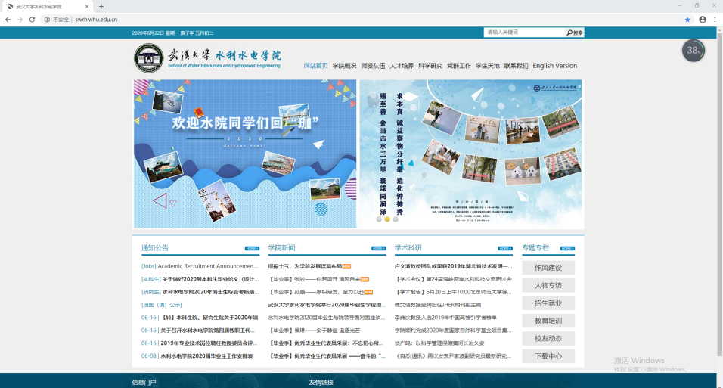

1. 找到官网主页左下角的【信息门户】-点击进入【校友信息管理系统】

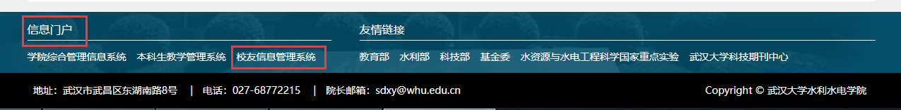

1. 校友平台登录界面：请使用个人手机号进行注册

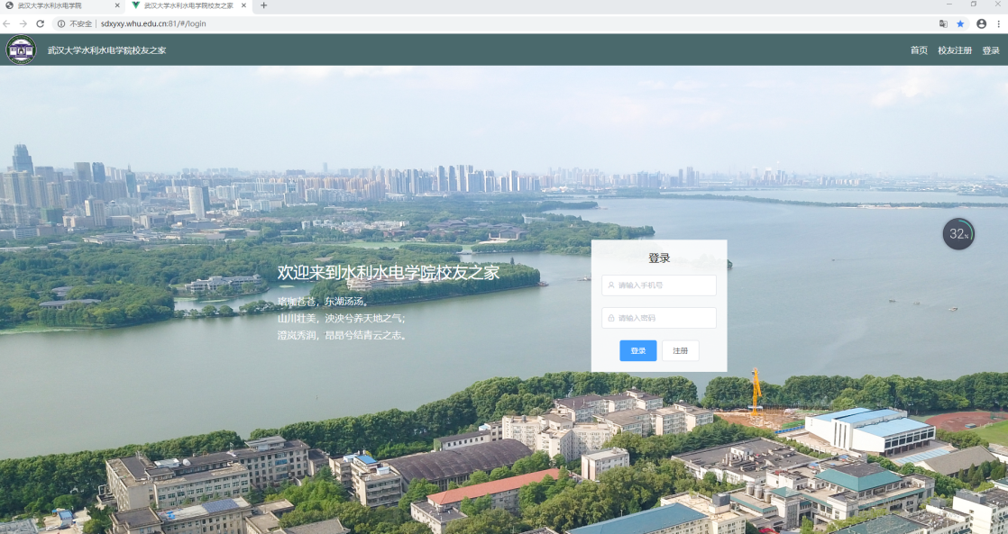

1. 填写真实信息，获取验证码，设置个人密码进行注册

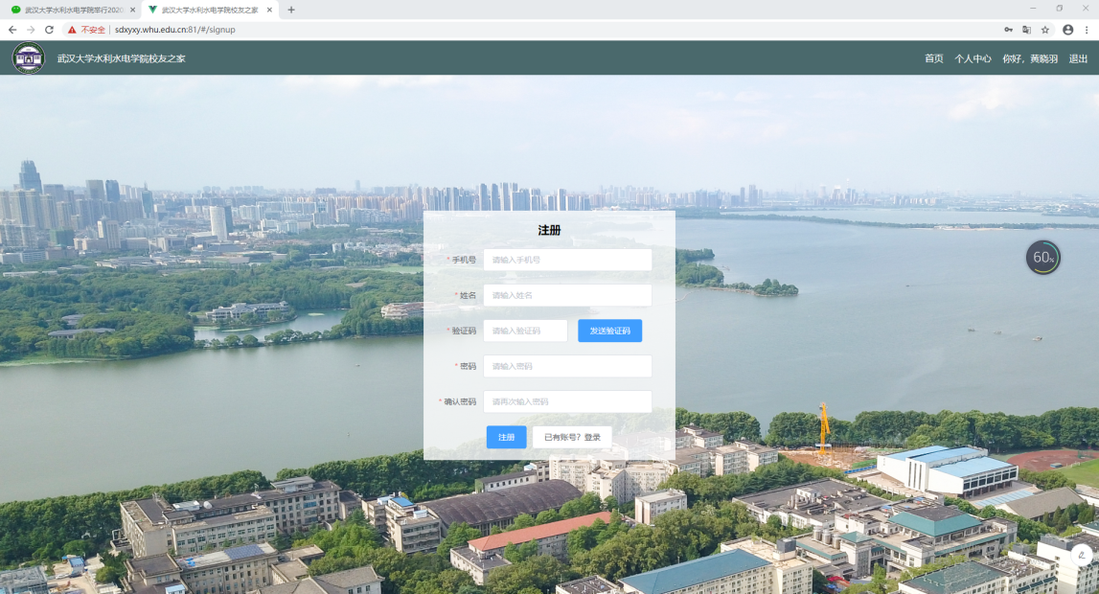

1. 注册成功后，登录系统。点击“我的资料”完善个人信息后“提交”，等待管理员审核通过。

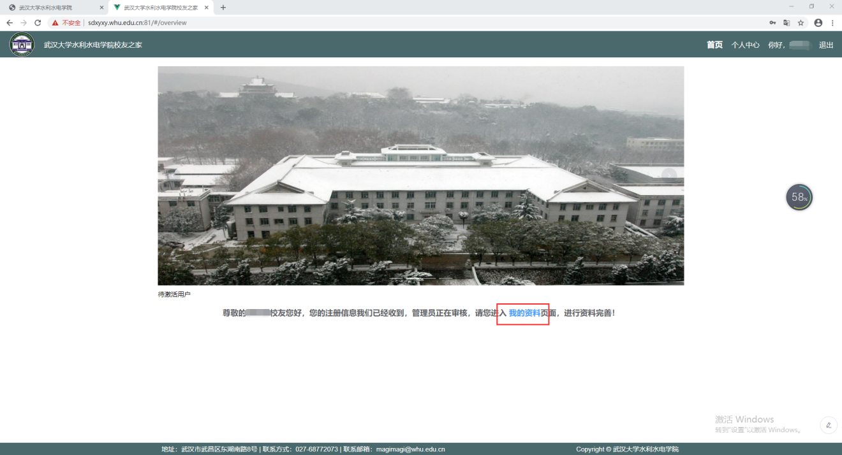

1. 右上角“个人中心”，可进入“我的设置”修改密码，进入“我的稿件”发起投稿（文字、图片），投稿前请仔细阅读校友库版权说明。

